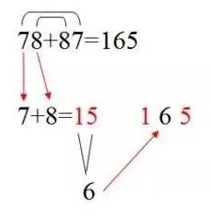

方法/步骤

**加法心算**

**1、分裂再凑整数加法；**

比如；8+5＝13，先把“5”分裂成“2”和“3”；那么就是8+2+3＝10；

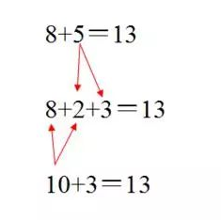

2、比如；77+8＝85，先把“8”分裂成“3”和“5”；那么就是77+3+5＝85；

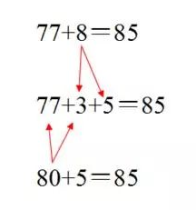

**3、变整数再减去**

比如，26+18＝44，把“18”变成“20－2”，那么就是26+20－2＝44；

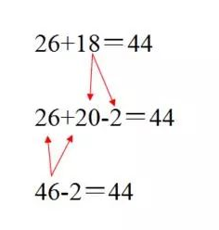

4、比如；387+983＝1370，把“983”变成“1000-17”，那么就是387+1000-17＝1370；

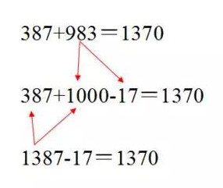

**5、错位数相加**

**比如，个位加十位得数是个位的；**

51+15＝66；这样算：5+1得6；1+5得6；两6合拼

72+27＝99；这样算：7+2得9；2+7得9；两9合拼

63+36＝99；这样算：6+3得9；3+6得9；两9合拼

52+25＝77；这样算：5+2得7；2+5得7；两7合拼

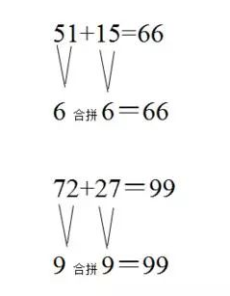

**6、比如，个位加十位得数是十位的；**

78+87＝165；这样算：7+8＝15，再把“15”两个数字“1”和“5”相加得6，把这个“6”放在“15”的中间，得出“165”；

67+76＝143，这样算：6+7＝13，再把“13”两个数字“1”和“3”相加得4，把这个“4”放在“13”的中间，得出“143”；

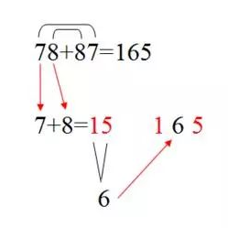

**7、减法心算**

**减凑整数再加上**

**比如；52－7＝45，这样算：把“7”变成“10-3”；那么，52-10+3＝45；**

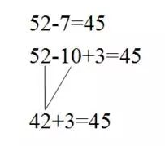

**8、错位数相减**

十位数与个位数相减得差再乘以9

比如；83-38＝45；这样算，8-3＝5，5X9＝45；

比如；97-79＝18，这样算，9-7＝2，2X9＝18；

如此类推。

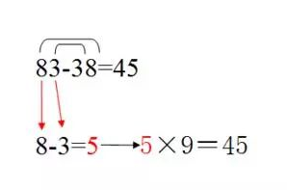

**9、多位数连续相减**

比如，387－50－42－31＝264；先算容易的，387-50＝337，然后，再把42与31再加得73；然后，337-73，可以变成337-80+7＝264。

